المـــــــــــــــــــــــــــــــــــــــــــــادة : علوم الطبيعة و الحياة أستاذ المــــــــــــــــــــادة : بن قيدة محمد
المجال التعلمي (04) : وحدة العضوية الفئة المستهدفــــــــة : 1 ج م ع تك
الوحدة التعلمية (03) : التحكم الهرموني المدة الزمنيــــــــــــــــــة : 4 ساعات
النشاط (01) : الصفات الجنسية الثانوية نوع الحصـــــــــــــــــــــة : وثائقية
الأهداف التعلمية  يحدد دور النظام الهرموني في إعادة التوازن الوظيفي للعضوية:  - يحدد مفهوم الغدد الصماء و الهرمون. | الكفاءة القاعدية  يقترح حلولا عقلانية لوقاية صحته انطلاقا من المعلومات المتعلقة بالحفاظ على وحدة و سلامة العضوية.
المعارف المبنية
- تفرز الخصية مادة التستوستيرون المسؤولة عن ظهور الصفات الجنسية الثانوية.
- يفرز المبيض مادة الأستروجين المسؤولة عن النشاط الدوري للمبيض و الرحم.
- التستوستيرون و الأستروجين و البروجسترون هي هرمونات جنسية.
- الخصية و المبيض هما غدد صماء.
- الغدة الصماء هي غدة تلقي بمفرزاتها مباشرة في الدم (أي في الوسط الداخلي).
- الهرمون هو مادة كيميائية تفرز من طرف غدة صماء و تنقل مع الدم نحو الأعضاء المستهدفة و تغير من وظيفتها.
- تخضع الإفرازات المبيضية لتغيرات دورية، حيث يفرز هرمون الأستروجين في المرحلة الجريبية و يبلغ الذروة في اليوم 12، بينما يفرز البروجسترون في المرحلة اللوتيئينية إلى جانب الأستروجين.
الوسائل المستعملة  - وثائق من الكتاب المدرسي  - السبورة  - جهاز العرض الرقمي | الأهداف المنهجية  - تجنيد المكتسبات القبلية.  - استقصاء المعلومات.  - إيجاد علاقة منطقية بين المعطيات.  - التعبير العلمي و اللغوي الدقيق.
سير الدرس
- وضعية الانطلاق:
البلوغ ھو فترة الإنتقال من الطفولة إلى الرشد، و تتمیز بتغیرات جسمیة و سلوكیة تسمح بملاحظة الإختلافات بین الجنسین.
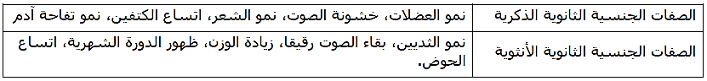
المشكلة: ما هي الآلية المسؤولة عن ظهور هذه التغيرات؟
- فرضيات:
- تشرف الغدد الجنسیة على ظھور الصفات الجنسیة الثانوية بآلية كیمیائیة.
- تشرف الغدد الجنسیة على ظھور الصفات الجنسیة الثانوية بآلية عصبية.
1/ مفهوم الهرمون و الغدد الصماء
- الوثيقة 3 ص 207
تقدم الوثيقة نتائج تجريبية لاستئصال، زرع و حقن مستخلصات مبيضية في فئران.

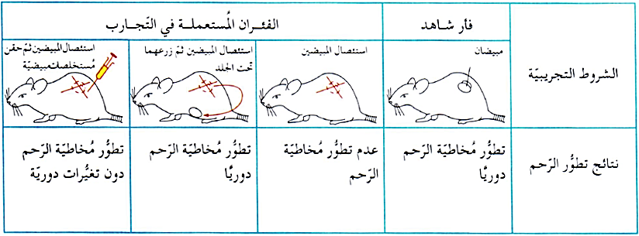
--------------------------------------------------------------------
- التعليمات:
- باستغلال الوثيقة، استخرج مفهوم الهرمون و الغدد الصماء.
--------------------------------------------------------------------
- الإجابة:
- استخراج مفهوم الهرمون و الغدد الصماء:
- استغلال الوثيقة 3:
تمثل الوثیقة نتائج تجريبیة لاستئصال، زرع و حقن مستخلصات المبیض في فئران، حيث:
- عند الفأرة الشاهدة: تتطور مخاطية الرحم بشكل دوري طبيعي.
- عند استئصال المبيضين من الفأرة: يتوقف تطور بطانة الرحم.
- عند استئصال المبيضين ثم زرعهما تحت الجلد: يستمر تطور بطانة الرحم بشكل دوري.
- عند اسئصال المبيضين ثم حقن مستخلصات مبيضية: يستمر تطور بطانة الرحم لكن دون تغيرات دورية.
- الاستنتاج: يحفز المبیض تطور بطانة الرحم بشكل دوري بواسطة مواد كیمیائیة يفرزها في الدم.
* و منه:
يعتبر المبیضان غددا صماء تؤثر على الرحم (عضو مستهدف) عن طريق مواد كيميائية متمثلة في ھرمونات جنسیة أنثوية (الأستروجینات و البروجستیرون) يفرزانها في الدم، و بالتالي يمكن أن نعرف الهرمون و الغدد الصماء كالتالي:
- مفهوم الهرمون: هو مادة كيميائية تفرز من طرف غدة صماء و تنقل مع الدم نحو الأعضاء المستهدفة لتغير من وظيفتها.
- مفهوم الغدد الصماء: هي أعضاء تلقي بمفرزاتها المتمثلة في هرمونات مباشرة في الدم (أي في الوسط الداخلي).
2/ مفهوم الدورة المبيضية و الهرمونية عند الأنثى
- الوثيقة 9 ص 209
تمثل الوثيقة صورة مجهرية لمقطع في مبيض امرأة (بتكبير x25).
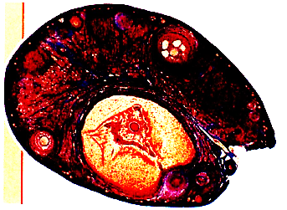
--------------------------------------------------------------------
- وثيقة خارجية
تمثل الوثيقة رسما تخطيطيا يوضح بنية مبيض حيوان بالغ.
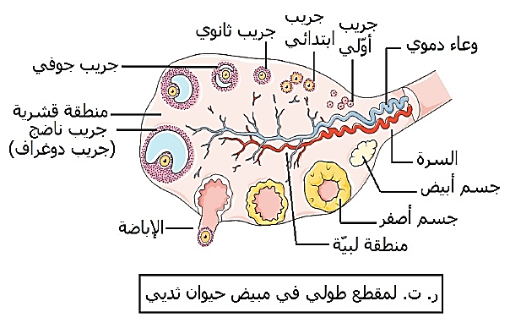
--------------------------------------------------------------------
- الوثيقة 4 ص 207
تمثل الوثيقة منحنى لتطور الهرمونات الجنسية خلال الدورة الجنسية.
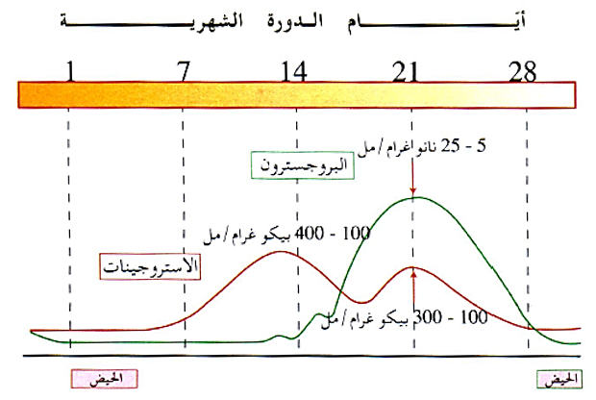
--------------------------------------------------------------------
- التعليمات:
- باستغلال الوثائق، استخرج مفهوم الدورة المبيضية و الهرمونية عند الأنثى.
--------------------------------------------------------------------
- الإجابة:
- استخراج مفهوم الدورة المبيضية و الهرمونية عند الأنثى:
- استغلال الوثيقة 9:
تمثل الوثيقة صورة مجهرية لمقطع في مبيض امرأة بالغة حيث:
يظهر المبیض بنیة بیضویة الشكل، تتكون من منطقتین:
- منطقة لبیة في المركز ذات نسیج ضام غنیة بالشعیرات الدمویة.
- منطقة قشریة محيطية تضم بنیات ذات أشكال و أحجام مختلفة بإختلاف مراحل تطورها و هي الجريبات و الجسم الأصفر.
--------------------------------------------------------------------
- استغلال الوثيقة الخارجية:
تمثل الوثيقة رسما تخطيطيا يوضح بنية مبيض حيوان بالغ، حيث:
يحتوي المبيض على بنيات مميزة كروية الشكل و مختلفة الأحجام حسب درجة تطورها، حيث تمر الجريبات بعدة مراحل خلال هذا التطور:
1- في البداية، تكون الخلیة البیضیة محاطة ببعض الخلايا الجريبیة، فتشكل "جريب أولي".
2- ثم يتطور الجريب الأولي فیحاط بطبقة منتظمة من الخلايا الجريبیة، فیصبح "جريب ابتدائي".
3- يزداد نمو الخلیة البیضیة و تصبح محاطة بطبقتین من الخلايا الجريبیة، فتشكل "جريب ثانوي".
4- يزداد عدد الخلايا الجريبیة و تتكثف مشكلة "الطبقة الحبیبیة Granulosa"، و تختفي بعض الخلايا الجريبية فتظھر تجاويف، لھذا يسمى ھذا الجريب الثالثي بـ "جريب جوفي".
5- تتحد التجاويف مكونة تجويفا واحدا كبیرا يدعى "التجويف الجريبي" الذي يملأه "السائل الجريبي". يزداد نمو الجريب فیصبح ناضجا و جاھزا للإباضة. يدعى الجريب الناضج بـ "جريب دوغراف".
6- بعد الإباضة، يتحول الجريب الفارغ من البويضة إلى جسم أصفر الذي يضمر في حالة عدم حدوث إلقاح و يتحول إلى جسم أبیض، الذي سیضمر بدوره و يختفي.
- ملاحظة: يتم إفراز الأستروجینات من طرف القشرة الداخلیة للجريب و الخلايا الجريبیة المكونة للطبقة الحبیبیة، بینما يتم إفراز البروجستیرون من طرف الجسم الأصفر.
--------------------------------------------------------------------
- استغلال الوثيقة 4:
تمثل الوثیقة منحنيي تغیرات كمیة الھرمونات المبیضیة خلال دورة شھرية، حيث:
- في المرحلة الجريبية (0-14 يوم):
- خلال الأسبوع الأول: تكون نسبة الأستروجینات و البروجستیرون منخفضة جدا و ثابتة.
- خلال الأسبوع الثاني: تبدأ نسبة الأستروجینات في التزايد حتى تبلغ قیمة أعظمیةّ (100-400 بیكوغرام/مل) عند نھاية الأسبوع الثاني. أما نسبة البروجستیرون، فتبقى ضعیفة جدا (شبه منعدمة).
- في المرحلة اللوتيئينية (بعد الإباضة: 14-28 يوم):
- خلال الأسبوع الثالث من الدورة، تتناقص قلیلا نسبة الأستروجینات بینما تتزايد نسبة البروجستیرون حتى تبلغ قیمة أعظمیة (5-25 نانوغرام/مل) عند نھاية الأسبوع الثالث.
- خلال الأسبوع الرابع: تتناقص نسبة الأستروجینات و البروجستیرون تدريجیا حتى تصبح منخفضة جدا عند نھاية الأسبوع الرابع.
- الاستنتاج: تخضع الإفرازات المبيضية لتغيرات دورية، حيث يفرز هرمون الأستروجين في المرحلة الجريبية و يبلغ الذروة في اليوم 12، بينما يفرز هرمون البروجسترون في المرحلة اللوتيئينية إلى جانب الأستروجين.
--------------------------------------------------------------------
* و منه:
- مفهوم الدورة المبيضية و الهرمونية عند الأنثى: هي مجموع التغيرات الدورية (المتكررة) التي تحدث في المبيض منذ البلوغ حتى سن اليأس، تتعاقب خلالها مرحلتان تفصلهما الإباضة هما: المرحلة الجريبية التي ينمو خلالها جريب واحد ثم يصبح ناضجا، و المرحلة اللوتيئينية التي يتحول خلالها الجريب الفارغ إلى جسم أصفر الذي يتلاشى تدريجيا ثم يختفي.
تحدث هذه الدورة في نفس الوقت و تتكرر كل 28 يوما تقريبا يكون فيها نشاطا المبيض و الرحم متزامنين، حيث يؤثر المبيض على نشاط الرحم بواسطة هرمونات جنسية متمثلة في الاستروجينات والبروجسترون كالتالي:
- خلال المرحلة الجريبية تنمو بطانة الرحم تدريجيا تحت تأثير الاستروجين الذي تفرزه الجريبات.
- خلال المرحلة اللوتيئينية تحافظ بطانة الرحم على سمكها تحت تأثير البروجسترون الذي يفرزه الجسم الأصفر.
الخلاصة
- تفرز الخصية مادة التستوستيرون المسؤولة عن ظهور الصفات الجنسية الثانوية.
- يفرز المبيض مادة الأستروجين المسؤولة عن النشاط الدوري للمبيض و الرحم.
- التستوستيرون و الأستروجين و البروجسترون هي هرمونات جنسية.
- الخصية و المبيض هما غدد صماء.
- الغدة الصماء هي غدة تلقي بمفرزاتها مباشرة في الدم (أي في الوسط الداخلي).
- الهرمون هو مادة كيميائية تفرز من طرف غدة صماء و تنقل مع الدم نحو الأعضاء المستهدفة و تغير من وظيفتها.
- تخضع الإفرازات المبيضية لتغيرات دورية، حيث يفرز هرمون الأستروجين في المرحلة الجريبية و يبلغ الذروة في اليوم 12، بينما يفرز البروجسترون في المرحلة اللوتيئينية إلى جانب الأستروجين.
التقويم (منزلي)
نقص البروجستيرون هو حالة تحدث نتيجة انخفاض مستوى هرمون البروجستيرون في جسم المرأة، و قد يؤثر هذا النقص على الدورة الهرمونية و قدرة الجسم على الحفاظ على الحمل.
- اشرح كيف يمكن أن يؤثر هذا النقص على الدورة الهرمونية المبيضية و الحمل. و كيف يمكن علاج هذه الحالة و الحد من آثارها؟
--------------------------------------------------------------------
الإجابة
- تأثير نقص البروجستيرون على الدورة الهرمونية المبيضية و الحمل:
نقص البروجستيرون قد يؤثر على الدورة الهرمونية المبيضية بشكل كبير، حيث يعتبر البروجستيرون مهما للحفاظ على بطانة الرحم المعدة لاستقبال البويضة المخصبة. إذا لم يكن هناك مستوى كاف من البروجستيرون، قد يكون هناك احتمالية لتناقص سمك بطانة الرحم و عدم تحضيرها بشكل صحيح لاستقبال الجنين.
و بالتالي قد يسبب نقص البروجستيرون حدوث الإجهاض، خاصة في المراحل الأولى من الحمل لعدم قدرة بطانة الرحم على دعم نمو الجنين بشكل صحيح.
- علاج نقص البروجستيرون:
يمكن أن يشمل العلاج تناول مستحضرات بروجستيرون، سواء كانت عن طريق الفم أو من خلال الأشكال الأخرى مثل الزيوت و المراهم.
لكن يجب دائما استشارة الطبيب قبل البدء في أي علاج هرموني لضمان التشخيص الصحيح و العلاج المناسب.

